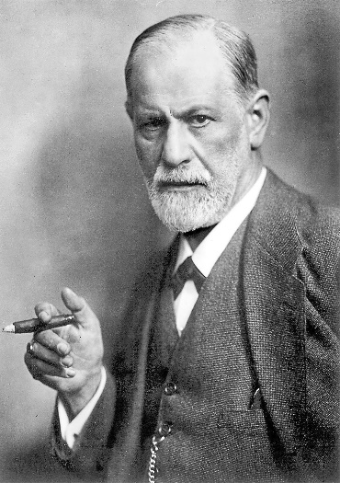
Freuds psychoanalyse

- Beschrijf een eigen droom die je ooit hebt gehad./Voorbeelddroom

- Gebruik Freuds theorie om uit te leggen wat deze droom over jouw onbewuste verlangens zou kunnen zeggen.

- Vind je bovenstaande verklaring wetenschappelijk? Waarom?

- Stel Freud krijgt iemand op zijn bank met bovenstaande droom en Freud geeft het door jou genoemde onbewuste verlangen als verklaring voor de droom.
In welk geval kan je zeggen dat de theorie van Freud klopt? Als de patiënt de analyse accepteert of juist als hij tegenstribbelt?

- Zouden de logisch positivisten Freuds psychoanalyse als wetenschap beschouwen? Beargumenteer.

